Digital LC Meter Version 2
Улучшенная версия измерителя L/C Фил Райс (Phil Rice VK3BHR) (Австралия).

Схема
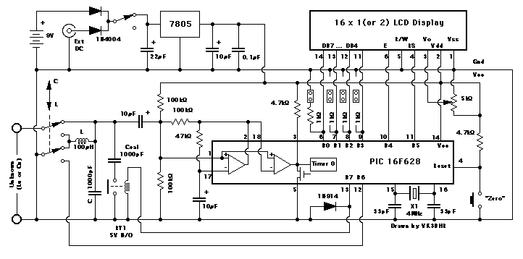
Фил изменил PIC16F84 на 16F628. В этом PIC есть 2 внутренних компаратора и поэтому в применении LM311 нет необходимости как в оригинале схемы. Так же были внесены незначительные изменения в схему.
По этой ссылке вы можете загрузить схему и расположение деталей. По этой ссылке вы можете загрузить HEX для программирования PIC. В случае проблемы с загрузкой вы можете воспользоваться «зеркалом» alternative link сайта Фила.
Советы при сборке
Соберите плату, установите 7 перемычек. Установите в первую очередь перемычки под PIC и под реле и две перемычки рядом с контактами для дисплея.
Используйте танталовые конденсаторы (в генераторе) - 2 шт.
10мкф.
Два конденсатора 1000пФ должны быть полиэсторовые или лучше (прим. допуск не более 1%).
Рекомендуется использовать дисплей с подсветкой (прим. ограничительный резистор 50-100Ом на схеме не указан контакты 15, 16).
Установите плату в корпус. Соединение между плату и дисплей по вашему желанию можно припаять, или сделать используя разъем. Провода вокруг переключателя L/C сделайте как можно короткими и жесткими (прим. для уменьшения «наводок» и для правильной компенсации измерений особенно для заземленного конца L).
Кварц следует использовать 4.000MHz, нельзя использовать 4.1, 4.3 и т.п.
Проверка и калибровка
1. Проверьте установку деталей на плате.
2. Проверьте установку всех перемычек на плате.
3. Проверьте правильность установки PIC, диодов и 7805.
4. Не забудьте – «прошить» PIC до установки в LC - метр.
5. Осторожно включите питание. Если есть возможность , используйте регулируемый источник питания в первый раз. Измерять ток при увеличении напряжения. Ток должен быть не более 20мА. Образец потреблял ток 8мА. Если ничего не видно на дисплее покрутите переменный резистор регулировки контраста. На дисплее должно быть написано «Calibrating», затем C=0.0pF (или С= +/- 10пФ).
6. Подождите несколько минут ("warm-up"), затем нажмите кнопку "zero" (Reset) для повторной калибровки. На дисплее должно быть написано C=0.0pF.
7. Подключите «калибровочный» конденсатор. На дисплее LC – метра увидите показания (с +/- 10% ошибкой).
8. Для увеличения показаний емкости замкните перемычку "4" см. картинку ниже (прим. 7 ножка PIC). Для уменьшения показаний емкости, замкните перемычку "3" (прим. 6 ножка PIC) см. картинку ниже. Когда значение емкости будет совпадать с «калибровочным» удалите перемычку. PIC запомнит калибровку. Вы можете повторять калибровку множество раз (до 10,000,000).
9. Если есть проблемы с измерениями, вы можете с помощью перемычек "1" и "2" проверить частоту генератора. Подсоедините перемычку "2" (прим. 8 ножка PIC) проверьте частоту "F1" генератора. Должно быть 00050000 +/- 10%. Если показания будут слишком большие (near 00065535), прибор выходит в режим «переполнение» и показывает ошибку "overflow" . Если показание сликом низкие (ниже 00040000), вы потеряете точность измерения. Подсоедините перемычку "1" (прим. 9 ножка PIC) для проверки калибровки частоты "F2". Должно быть около 71% +/- 5% от "F1" которые вы получили подсоединяя перемычку "2".
10. Для получения максимально точных показаний можно регулировать L до получения F1 около 00060000. Предпочтительней устанавливать "L" = 82 мкГн на схеме 100мкГн (вы можете не купить 82мкГн ;) ).
11. Если на дисплее 00000000 для F1 или F2, проверьте монтаж около переключателя L/C - это означает, что генератор не работает
12. Функция калибровки индуктивности автоматически калибруется , когда происходит калибровка емкости. (прим. калибровка происходят в момент срабатывания реле когда замыкаются L иC в приборе).
Тестовые  перемычки | 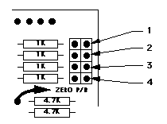 | - Проверка F2  - Проверка F1  - Уменьшение C  - Увеличение C

